ГОУ ВПО «Донецкий национальный университет»

Физико-технический факультет

Кафедра компьютерных технологий

**ОТЧЕТ**

о преддипломной практике

с «04» мая 2020г. по «30» мая 2020г.

Выполнил(-а):

___________________________________(ФИО)

студент(-ка) IV курса очной формы обучения

группы______направления подготовки 09.03.01

«Информатика и вычислительная техника»

Проверил:

____________________________ В.В. Бодряга

Донецк-2020

**СОДЕРЖАНИЕ**

ВВЕДЕНИЕ 3

1 АНАЛИЗ ПРЕДМЕТНОЙ ОБЛАСТИ 4

1.1 Состояние вопроса 4

1.2 Описание существующих бизнес-процессов объекта исследований 6

1.3 Актуальность и цель работы 8

2 ТЕХНИЧЕСКОЕ ЗАДАНИЕ 10

2.1 Описание области применения и исходных данных системы 10

2.2 Требования к пользовательским интерфейсам 10

2.3 Требования к аппаратным, программным и коммуникационным интерфейсам 13

2.4 Требования к пользователям продукта 13

2.5 Требования к адаптации на месте 14

2.6 Функции продукта 14

2.7 Сценарии работы системы 15

3 ОБОСНОВАНИЕ ВЫБОРА ТЕХНОЛОГИЙ И ПРОГРАММНЫХ СРЕДСТВ 20

3.1 Язык программирования серверных скриптов PHP 20

3.2 Реляционная система управления базами данных MYSQL 20

3.3 WEB-сервер APACHE 20

3.4 Laravel 5 21

ЗАКЛЮЧЕНИЕ 22

СПИСОК ИСПОЛЬЗОВАННЫХ ИСТОЧНИКОВ 23

# ВВЕДЕНИЕ

В последнее десятилетие благодаря бурному развитию Интернета в программировании выделяют отдельное направление – Web-программирование. Поначалу оно не могло и сравниться по своей сложности с другими областями программистского ремесла, не "дотягиваясь" не только до системного, но даже и до прикладного уровня. В наши дни, однако, роль Web-программирования в структуре глобальной сети возрастает, соответственно увеличивается и средняя оценка сложности сценариев. Многие системы (например, поисковые) по объему кода приближаются к размеру исходных кодов серьезных прикладных программ. Доля же статических страниц в Web постоянно падает; на смену им приходят динамические страницы, сгенерированные автоматически тем или иным сценарием [1].

Методическая работа является важнейшей составной частью деятельности руководства и Ученого совета вуза, факультетов, кафедр, центров и лабораторий, всего профессорско-преподавательского, научного и учебно-вспомогательного состава вуза. Методическая работа в вузе осуществляется с целью качественной разработки образовательных программ, обеспечения эффективной организации учебно-воспитательного процесса, качественного проведения всех видов учебных занятий, повышения профессионального уровня руководящего, профессорско-преподавательского, научного и учебно-вспомогательного состава вуза [2].

В данной дипломной работе будет разработана автоматизированная система учета и мониторинга методической деятельности физико-технического факультета.

# 1 АНАЛИЗ ПРЕДМЕТНОЙ ОБЛАСТИ

## 1.1 Состояние вопроса

Результаты учебно-методической деятельности университета являются важнейшей составляющей его успешности и конкурентоспособности на рынке образования. Над проблемой повышения результативности и эффективности деятельностей, приведенных выше, в последние годы работают не только различные государственные инстанции, но сотрудники различных вузов, в том числе и ДОННУ.

Уровень целостного образовательного процесса в вузе в большей мере зависит от его организации, профориентационной работы, разработанных учебных планов, контроля и оценки качества образования и т.п. Особое внимание уделяется квалификационным требованиям к сотрудникам, в которых выделены показатели учебно-методической работы. В основном эти виды деятельности относятся к преподавателям вуза и направлены на повышение уровня их научно-исследовательской деятельности, воспитания и квалификации будущих специалистов.

На сегодняшний день существует множество разных видов изданий. Список основных видов изданий приведен в таблице 1.1.

Таблица 1.1 ­– Примеры основных видов изданий

|  |  |
| --- | --- |
| Вид издания | Описание |
| Учебное пособие | Учебное издание, дополняющее или частично (полностью) заменяющее учебник, официально утвержденное в качестве данного вида издания. |
| Учебное наглядное пособие | Учебное издание, содержащее материалы в помощь изучению, преподаванию или воспитанию. |
| Учебно-методическое пособие | Учебное издание, содержащее материалы по методике преподавания учебной дисциплины (ее раздела, части) или по методике воспитания. |
| Учебник | Учебное издание, содержащие систематическое изложение учебной дисциплины (ее раздела, части), соответствующее учебной программе и официально утвержденное в качестве данного вида издания. |
| Методические рекомендации (методические указания) | Учебное издание, содержащее разъяснения по определенной теме, разделу или вопросу учебной дисциплины, роду практической деятельности, определяющее методику выполнения отдельных заданий, определенного вида работ или мероприятий. |
| Курс лекций | Учебное издание, содержащее полное изложение тем учебной дисциплины, определенных программой. |
| Текст лекций | Учебной издание, содержащее изложение материала определенных разделов учебной дисциплины. |
| Конспект лекции | Учебное издание, содержащее краткое изложение курса лекций или отдельных разделов учебной дисциплины. |

## 1.2 Описание существующих бизнес-процессов объекта исследований

Произведём оценку системы в терминах бизнес-процессов организации с помощью методологии IDEF0.

IDEF0 – это очень простой и одновременно наглядный язык описания бизнес-процессов. С помощью этого стандарта возможна передача информации между разработчиками, консультантами и пользователями. Функциональная модель IDEF0 представляет собой набор блоков, каждый из которых представляет собой «черный ящик» со входами и выходами, управлением и механизмами, которые детализируются (декомпозируются) до необходимого уровня. Соединяются блоки между собой при помощи стрелок и описаний функциональных блоков [3].

Стрелки и их вхождение обуславливают тип интерфейса:

1. если стрелка указывает на блок сверху – это управляющая информация;
2. если стрелка указывает на блок слева – это входная информация;
3. если стрелка указывает на блок справа – это результаты;
4. если стрелка указывает на блок снизу – это механизм.

Контекстная диаграмма, описывающая функционирование учета методической деятельности физико-технического факультета приведена на рисунке 1.1.

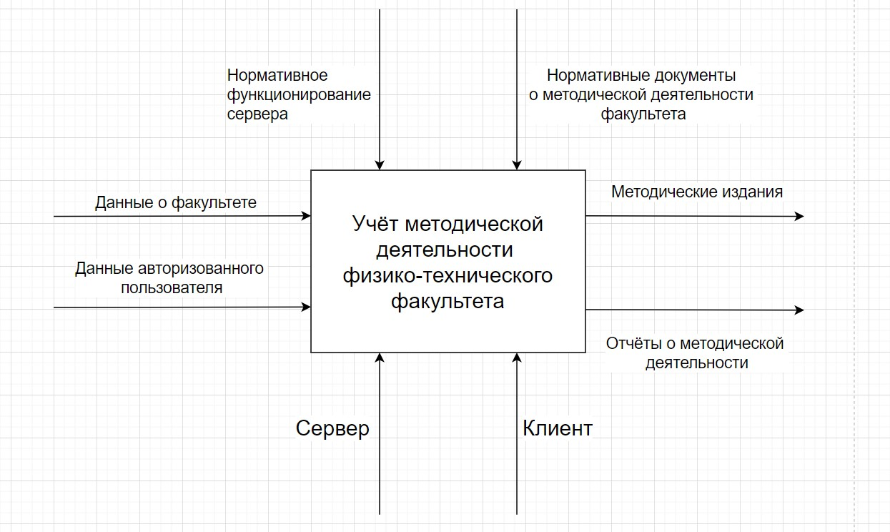

Рисунок 1.1 – Контекстная диаграмма

На рисунке 1.2 показана диаграмма декомпозиции.

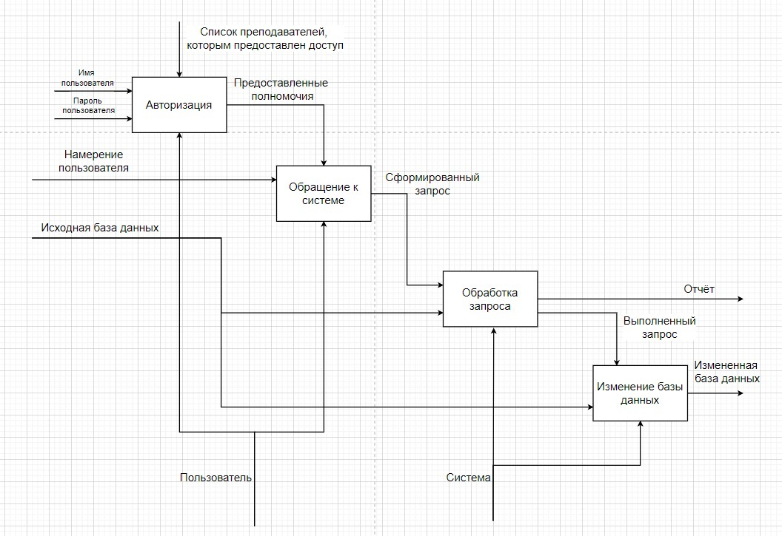

Рисунок 1.2 – Диаграмма декомпозиции

## 1.3 Актуальность и цель работы

Модернизация системы образования рассматривается сегодня как потенциал инновационного развития общества, залог будущего благополучия граждан и безопасности страны. И это закономерно, так как именно изменения в образовании во многом обеспечивают интенсивное движение экономических, социальных и политических процессов в современном мире.

Преподаватель – ключевая фигура реформирования образования. В стремительно меняющемся открытом мире человеку предъявляются жесткие требования – это высокое качество образования, коммуникабельность, целеустремленность, креативность. Обучить человека современному мышлению, способного самореализоваться в жизни, могут только преподаватели, обладающие высоким профессионализмом.

Не секрет, что образовательные результаты студентов напрямую зависят от качества преподавания. Данный постулат объясняет актуальность эффективного механизма профессионального развития преподавателей, каким является методическая работа, и требует её развития и совершенствования.

Поскольку методическая работа может существенно влиять на качество обучения, на конечные результаты работы образовательного учреждения, можно рассматривать ее как важный фактор управления образовательным процессом [4].

Ситуация, описанная выше, обосновывает актуальность методической работы. Однако, имея большое количество видов методических изданий, преподавателей, кафедр и направлений, учёт методических изданий становится всё сложнее и запутаннее. В данном случае решением является автоматизированная система, обеспечивающая удобный способ учёта и мониторинга, а также формирования отчётов. На данный момент, в открытом доступе, практически нет систем, которые смогли бы выполнить все поставленные требования. Ближайшие аналоги, выполняющие похожие функции, это различные системы учёта библиотек, такие как 1С:Библиотека (рисунок 1.1).

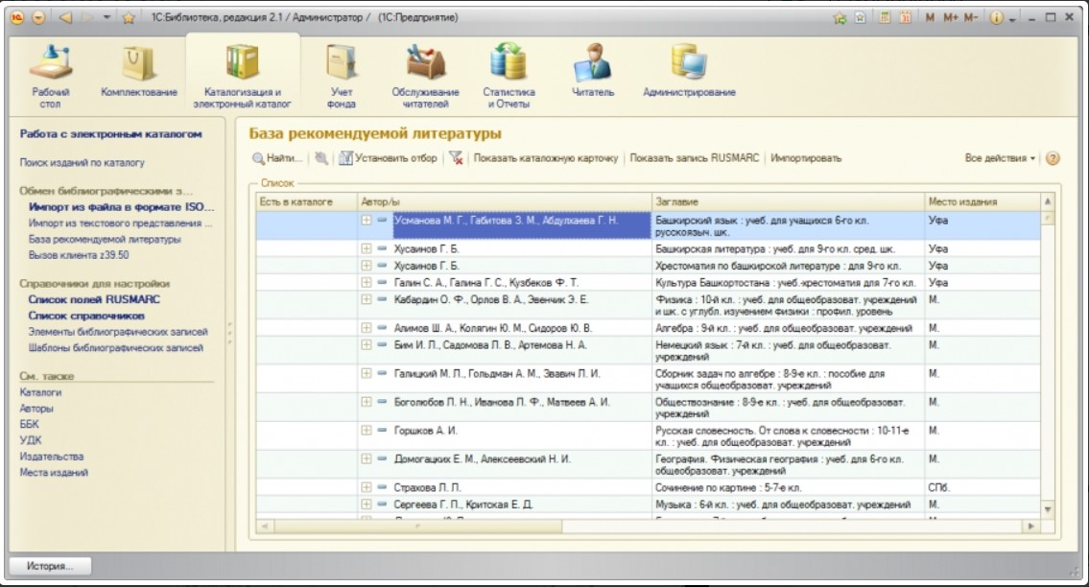

Рисунок 1.1 Скриншот из программы «1С:Библиотека»

Из явных недостатков данной программы можно выделить наличие системы «1С:Предприятие» для использования, трудный для понимания пользовательский интерфейс, а также лишние функции, которые не нужны для выполнения поставленной задачи. Данную систему можно дописать, чтобы она смогла выполнить необходимые требования, однако для этого пользователю необходимо иметь нужные навыки и выделить немалое количество времени.

# 2 ТЕХНИЧЕСКОЕ ЗАДАНИЕ

## 2.1 Описание области применения и исходных данных системы

Данное приложение предназначено для преподавателей и председателем учебно-методической комиссии физико-технического факультета.

Исходными данными для сайта является информация о кафедрах, направлениях подготовки, видах методических изданий и преподавателях.

## 2.2 Требования к пользовательским интерфейсам

Пользовательский интерфейс должен предполагать черно-белые оттенки, анимацию для выделения элементов на сайте, навигационное меню с возможностью просмотра всех изданий, добавления новых изданий, формирование отчета, взаимодействия с данными о факультете, входом и выходом из аккаунта, подвал с информацией о факультете. Перед входом на главную страницу отправить пользователя на страницу авторизации.

На главной странице вывести таблицу с информацией о методических изданиях физико-технического факультета, кнопки для редактирования и удаления записей (рисунок 2.1), фильтры для поиска нужных изданий по кафедрам, дисциплинам, авторам, видам изданий и году выпуска. Год издания сделать в виде текстового поля, остальные фильтры в виде выпадающего списка с возможностью поиска.

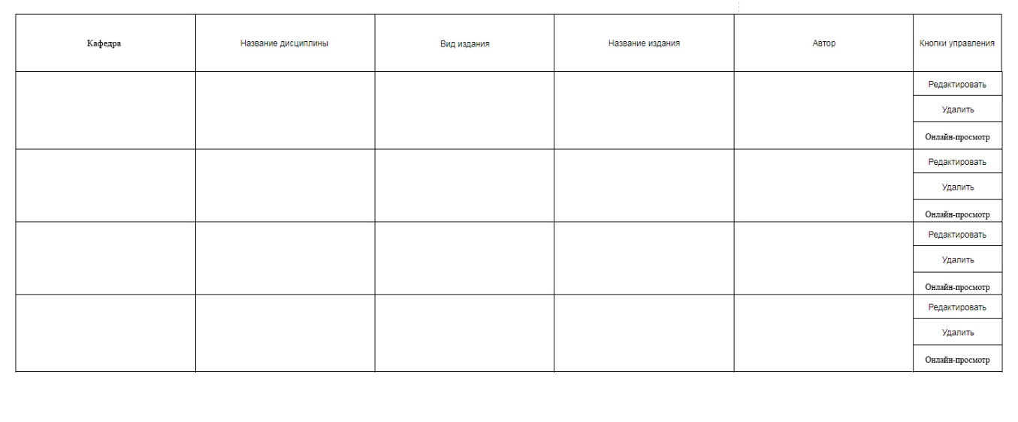

Рисунок 2.1 – Пример таблицы методических изданий

Все возможные данные, которые предоставляет база данных пользователю, отобразить пользователю в виде выпадающего списка с возможностью поиска и выбора нескольких вариантов.

На рисунке 2.2 изображен общий вид веб-интерфейса системы. Такой интерфейс позволит сконцентрировать внимание пользователя на основной части сайта.

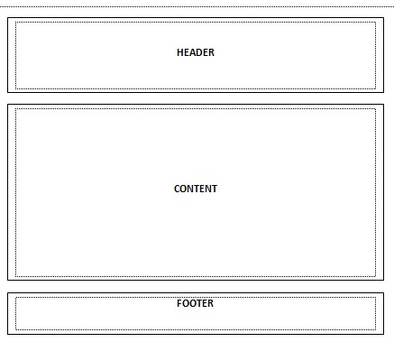

Рисунок 2.2 – Общий вид веб-интерфейса системы

Необходимо формировать отчёты о количествах опубликованных изданий в виде таблицы, где в качестве колонок указана кафедра или вид издания, и выбранные пользователем годы выпуска издания (рисунок 2.3).



Рисунок 2.3 – Пример отчёта

Также, для лучшего восприятия информации, помимо таблицы, необходимо формировать диаграмму, на основе этих данных (рисунок 2.4).

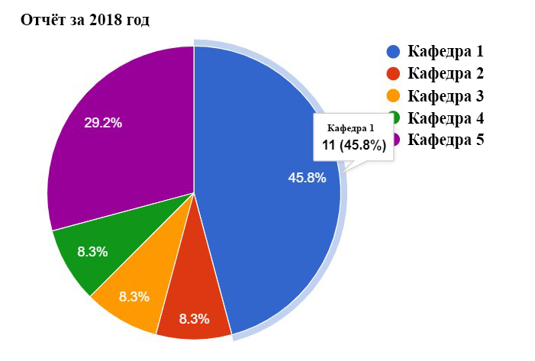

Рисунок 2.4 – Пример диаграммы

## 2.3 Требования к аппаратным, программным и коммуникационным интерфейсам

Для установки и работы программы необходимо иметь вычислительную систему следующей базовой конфигурации:

1. Windows (32-bit или 64-bit): Windows 8 / Windows 7 / Windows Server 2008 / Windows Vista / Windows XP SP3;
2. процессор: 2.0 ГГц;
3. оперативная память: 512 Mb;
4. HDD: 1 Гб.

Необходимо обеспечить программное взаимодействие системы с:

1. набором библиотек Microsoft Visual C++ 2005-2008-2010 Redistributable Package x86;
2. PHP версии 7.2 и выше;
3. Composer;
4. веб-фреймворк Laravel версии 5.8;
5. библиотекой  jQuery и набором инструментов Bootstrap 4;
6. web-сервером Apache;
7. сервером управления базами данных (БД) MySQL.

## 2.4 Требования к пользователям продукта

Системой должны иметь возможность пользоваться следующие категории пользователей: администратор, модератор, преподаватель.

Администратор:

1. базовыми навыками владения персональным компьютером;
2. базовые навыки работы с базой данных;
3. понимание принципов функционирования web-приложения;

Модератор:

1. базовыми навыками владения персональным компьютером;
2. базовые навыки работы с базой данных;

Преподаватель:

1. базовыми навыками владения персональным компьютером;

## 2.5 Требования к адаптации на месте

Необходимы программы-инсталляторы сервера html-страниц Apache, сервера баз данных MySQL, языка разработки серверных скриптов PHP, пакетного менеджера Composer, интернет-соединение для установки зависимостей Laravel.

## 2.6 Функции продукта

Основные функции:

1. cоздать миграции и наполнители для создания и заполнения данными о физико-техническом факультете;
2. авторизация и аутентификация пользователей;
3. запрет доступа к данным неавторизованным пользователям с помощью посредника;
4. подвал с отображением информации о назначении сайта и о физико-техническом факультете;
5. просмотр списка методических изданий;
6. добавление нового издания;
7. редактирование существующего издания;
8. удаление издания;
9. фильтрация списка методических изданий по авторам, дисциплинам и году издания;
10. добавление авторов, дисциплин и видов изданий;
11. редактирование существующих авторов, дисциплин и видов изданий;
12. удаление авторов, дисциплин и видов изданий, а также связанные с ними методические издания;
13. Формирование отчётов по кафедрам в виде таблицы и диаграммы;
14. Формирование отчётов по видам изданий в виде таблицы и диаграммы.

## 2.7 Сценарии работы системы

Сценарий «Одобренная авторизация пользователя»:

1. пользователь переходит на сайт по доменному имени;
2. вводит свой логин и пароль, нажимает кнопку «Войти»;
3. сайт проверяет введенные пользователем данные и находит пользователя с таким логином и паролем;
4. система загружает главную страницу с навигационным меню, находящемуся в секции “Header” (рисунок 2.6), выпадающими меню для фильтрации, таблицей методических изданий, кнопками для взаимодействия с изданиями и подвал сайта.

Сценарий «Переход на главную страницу от имени администратора»:

1. пользователь переходит на сайт по доменному имени и авторизуется;
2. на навигационном меню появляются кнопки «Просмотр издания», «Новое издание», «Взаимодействие с базой», «Сформировать отчёт» и имя авторизированного пользователя;
3. администратор имеет доступ ко всем методическим изданиям факультета.

Сценарий «Просмотр методических изданий от имени администратора или модератора»:

1. пользователь нажимает на логотип или кнопку «Просмотреть все издания» в навигационном меню;
2. система загружает главную страницу;
3. система проверяет права авторизованного пользователя, обнаруживает права администратора или модератора и дает доступ ко всем изданиям.
4. система проверяет наличие фильтров, не находит таковых и отправляет все данные;
5. cайт выводит в секции “Content” (рисунок 2.6) информацию в виде таблицы о методических изданиях кафедры компьютерных технологий.

Сценарий «Просмотр методических изданий с фильтрами»:

1. пользователь нажимает на логотип или кнопку «Просмотреть все издания» в навигационном меню;
2. система загружает главную страницу;
3. система проверяет права авторизованного пользователя, если у пользователя нет прав администратора или модератора, то выводит издания только этого пользователя.
4. пользователь выбирает нужную кафедру, дисциплину, автора, тип издания, статус издания, вводит год издания и нажимает кнопку «Отфильтровать».
5. система проверяет наличие фильтров, находит нужные данные и отправляет пользователю;
6. сайт выводит в секции “Content” (рисунок 2.6) информацию в виде таблицы о методических изданиях физико-технического факультета с выбранными фильтрами.

Сценарий «Одобренное новое издание»:

1. пользователь нажимает на кнопку «Новое издание» в навигационном меню;
2. система загружает новую страницу с текстовыми полями для заполнения и выпадающими списками для данных о кафедре и кнопкой «Создать»;
3. по желанию, пользователь может добавить документ для онлайн просмотра.
4. пользователь вводит необходимые данные и нажимает на кнопку «Создать»;
5. система проверяет и подтверждает правильность ввода данных и отправляет пользователя на главную страницу с сообщением об удачной операции вместе со списком методических изданий.

Сценарий «Одобренное редактирование существующего издания»:

1. пользователь нажимает на кнопку «Редактировать» напротив издания;
2. сайт переводит пользователя на страницу с заполненными, существующей информацией об издании, полями и выпадающими списками, и кнопкой «Обновить»;
3. система проверяет и подтверждает правильность ввода данных и отправляет пользователя на главную страницу с сообщением об удачной операции вместе со списком методических изданий.

Сценарий «Удаление издания»:

1. пользователь нажимает на кнопку «Удалить» напротив издания;
2. система находит данное издание и удаляет из базы данных;
3. сайт обновляет страницу и оповещает пользователя об успешном удалении издания.

Сценарий «Онлайн-просмотр и скачивание методического издания»:

1. пользователь переходит на главную страницу с изданиями;
2. пользователь нажимает в колонке «Кнопки управления» на кнопку «Открыть в браузере». Если для этого издания нет документа, то кнопки не будет;
3. пользователь переходит на страницу с онлайн-просмотром документа;
4. по желанию пользователь может нажать на кнопку «Скачать» чтобы загрузить документ на устройство.

Сценарий «Добавление информации о факультете»:

1. пользователь нажимает на выпадающее меню «Взаимодействия с базой» и выбирает пункт «Добавить в базу»;
2. система переводит пользователя на страницу добавления, с выпадающим списком возможных таблиц для добавления информации.
3. пользователь выбирает таблицу в выпадающем списке;
4. система создает необходимые поля для заполнения;
5. пользователь заполняет нужные поля и нажимает кнопку «Добавить»;
6. система добавляет данные в нужную таблицу и отправляет пользователя обратно, с сообщением об успешном дополнении к таблице.

Сценарий «Редактировать информацию о факультете»:

1. пользователь нажимает на выпадающее меню «Взаимодействия с базой» и выбирает пункт «Обновить в базе»;
2. система переводит пользователя на страницу выбора таблицы для редактирования с выпадающим списком возможных таблиц и кнопкой «Далее»;
3. пользователь выбирает таблицу;
4. система создает еще один выпадающий список с данными из выбранной таблицы;
5. пользователь выбирает нужные данные и нажимает «Далее»;
6. система создает страницу с нужными полями для заполнения;
7. пользователь заполняет поля новыми данными и нажимает кнопку «Обновить»;
8. система редактирует данные в нужной таблице и отправляет пользователя на страницу выбора таблицы для редактирования, с сообщением об успешном редактировании данных.

Сценарий «Удалить информацию о факультете»:

1. пользователь нажимает на выпадающее меню “Взаимодействия с базой” и выбирает пункт “Удалить из базы”;
2. система переводит пользователя на страницу выбора таблицы для удаления с выпадающим списком возможных таблиц и кнопкой “Далее”;
3. пользователь выбирает таблицу;
4. система создает еще один выпадающий список с данными из этой таблицы;
5. пользователь выбирает данные из таблицы и нажимает кнопку “Удалить”;
6. система удаляет данные в нужной таблице, а также все связанные с ней методические издания, и отправляет пользователя на страницу выбора таблицы для удаления, с сообщением об успешном удалении данных.

Сценарий «Сформировать отчёт по кафедрам»:

1. пользователь нажимает на выпадающее меню “Сформировать отчёт” и выбирает пункт “По кафедрам”;
2. система переводит пользователя на формирования отчёта с выпадающим списком кафедр и текстовым полем для ввода года издания;
3. пользователь выбирает нужные кафедры из списка и вписывает нужные годы изданий через запятую;
4. система формирует пользователю страницу с таблицей и диаграммой (рисунок 2.8).

**2.8 Ограничения**

1. требуется соединение с web-сервером;
2. требуется MySQL версии 5.7 или выше;
3. требуется PHP версии 7.2 или выше;
4. не гарантируется корректная работа web-приложения, если пользователь будет изменять содержимое таблиц базы данных сторонними программами.

# 3 ОБОСНОВАНИЕ ВЫБОРА ТЕХНОЛОГИЙ И ПРОГРАММНЫХ СРЕДСТВ

## 3.1 Язык программирования серверных скриптов PHP

PHP – это распространенный язык программирования общего назначения с открытым исходным кодом. PHP специально сконструирован для веб-разработок и его код может внедряться непосредственно в HTML.

Главная область применения PHP - написание скриптов, работающих на стороне сервера; таким образом, PHP способен обрабатывать данные форм, генерировать динамические страницы или отсылать и принимать cookies [5].

## 3.2 Реляционная система управления базами данных MYSQL

База данных сайта MySQL – это система, предназначенная для хранения и обработки информации. Комплекс таблиц, взаимосвязанных между собой, для доступа к которым применяется система управления базами данных (СУБД) MySQL. По сути, MySQL – это специальная программа с открытым кодом, которая используется на сервере SQL. Данная программа не способна обрабатывать большое количество информации, однако она идеальна для небольших и крупных веб-ресурсов [6].

## 3.3 WEB-сервер APACHE

Apache – это программное обеспечение с открытым исходным кодом, веб-сервер, [который обеспечивает работу около 46% сайтов](https://w3techs.com/technologies/details/ws-apache/all/all) по всему миру.

Преимущества:

1. бесплатный даже для использования в коммерческих целях.
2. надёжный, стабильное программное обеспечение.
3. часто обновляемый, регулярные патчи безопасности.
4. гибкий благодаря своей модульной структуре.
5. легко настраиваемый, дружелюбный для начинающих.
6. большое сообщество и легко доступная поддержка в случае любой проблемы [7].

## 3.4 Laravel 5

Laravel – PHP-фреймворк, быстро набирающий популярность среди веб-разработчиков и помогающий обеспечить максимально удобное [создание сайтов](http://it-devgroup.com/) различного уровня сложности с изящным и четко структурированным синтаксисом и архитектурой.

Laravel является достаточно гибким фреймворком и позволяет решать нестандартные задачи, структурировать веб-сайт в соответствии с существующей логикой и поставленными целями [8].

# ЗАКЛЮЧЕНИЕ

В результате прохождения практики разработана автоматизированная система для учета методической деятельности физико-технического факультета.

Разработанный программный комплекс позволяет выполнять учет методических изданий физико-технического факультета, а именно аутентифицировать пользователя, добавлять, редактировать и удалять методические издания, фильтровать по категориям, добавлять, редактировать и удалять данные о факультете, формировать отчёт по кафедрам и видам изданий на основе данных о методических изданиях.

Автоматизированная система для учета методической деятельности физико-технического факультета может использоваться преподавателями и председателем учебно-методической деятельности факультета для мониторинга и формирования отчётов.

# СПИСОК ИСПОЛЬЗОВАННЫХ ИСТОЧНИКОВ

1. Котеров Д. В. PHP 5. 2 изд. // Д.В. Котеров. – БХВ-Петербург, 2012.   
    – 1062 с.
2. Коробко А. И. Методическая работа в вузе: цели, задачи, пути и формы ее ведения // Коробко А. И. – 2012. – №. 16 (649).
3. Знакомство с нотацией IDEF0 и пример использования // Хабр сообщество IT-специалистов.

URL: https://habr.com/ru/company/trinion/blog/322832/

(дата обращения: 22.05.2020)

1. Актуальность методической работы в общеобразовательном учреждении // Научный журнал «Молодой ученый»

URL: https://moluch.ru/conf/ped/archive/309/14628/

(дата обращения: 10.04.2020)

1. Что такое PHP? // Официальный сайт PHP

URL: https://www.php.net/manual/ru/intro-whatis.php (дата обращения: 11.04.2020)

1. База данных сайта MySQL: что это такое, преимущества перед другими СУБД // Вебмастерье.

URL: https://webmasterie.ru/razrabotka/hosting/baza-dannih-mysql

(дата обращения: 09.04.2020)

1. Что Такое Apache? Подробный Обзор Веб-Сервера Apache // Руководства Hostinger.

URL: https://www.hostinger.com.ua/rukovodstva/web-server-apache/

(дата обращения: 09.04.2020)

1. Обзор Laravel 5. Основные преимущества и недостатки // IT DEV GROUP

URL:https://it-devgroup.com/blog/blog-razrabotka/obzor-laravel-5.-osnovnyie-preimushhestva-i-nedostatki/ (дата обращения: 12.04.2020)